中管理分散控制的污水处理厂控制系统

操作说明书

1、画面操作
系统主画面如下：
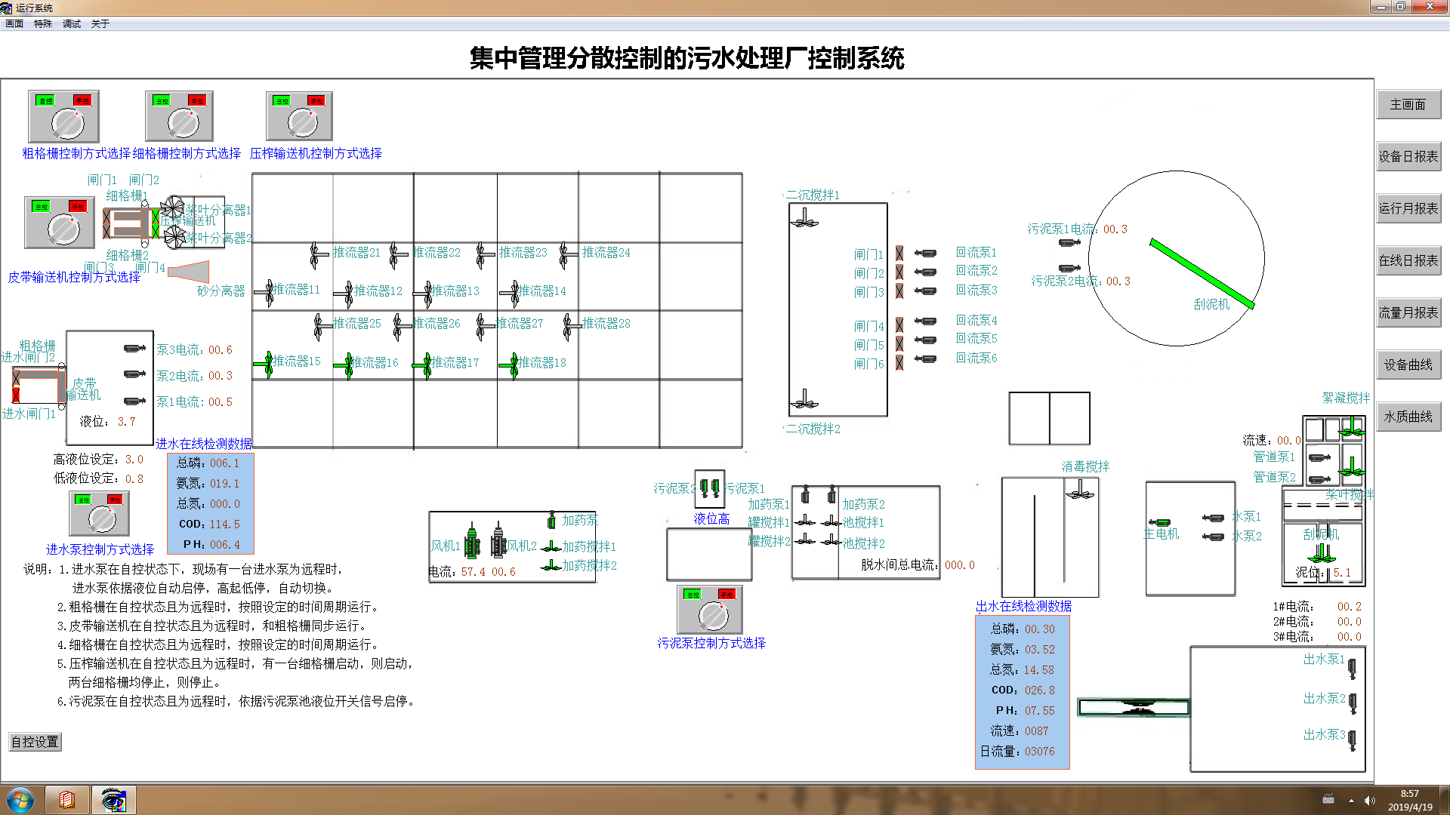
画面依据厂区的布置进行设计，从画面上可以看出各台设备的运行状态（绿色为运行，灰色为停止），可以看出各仪表的实际数值。
点击某一个设备，会弹出相应的控制窗口如下所示。窗口中可以看到“就地/远程”状态，“运行/停止”状态，“故障”状态，可以点击按钮启停设备。
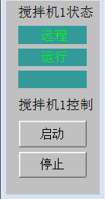
在主画面中有六类设备是可以实现自动控制的，当在画面中选择自动，在远程控制模式下，设备会依据相应的控制规则自动启停。
点画面右侧菜单的设备日报表，选择对应的日期，可以查看污水处理厂主要设备的选择日期中各整点时刻的运行情况如下图。
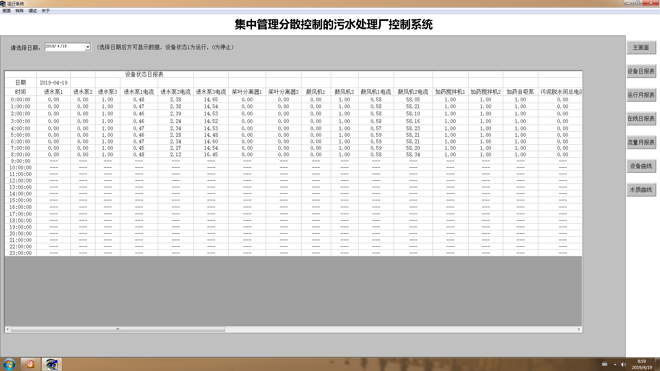
点击画面右侧菜单的运行月报表，选择对应的日期。则弹出如下报表。报表中显示主要设备选择月份中每一天运行了多长时间及当月总运行时间。
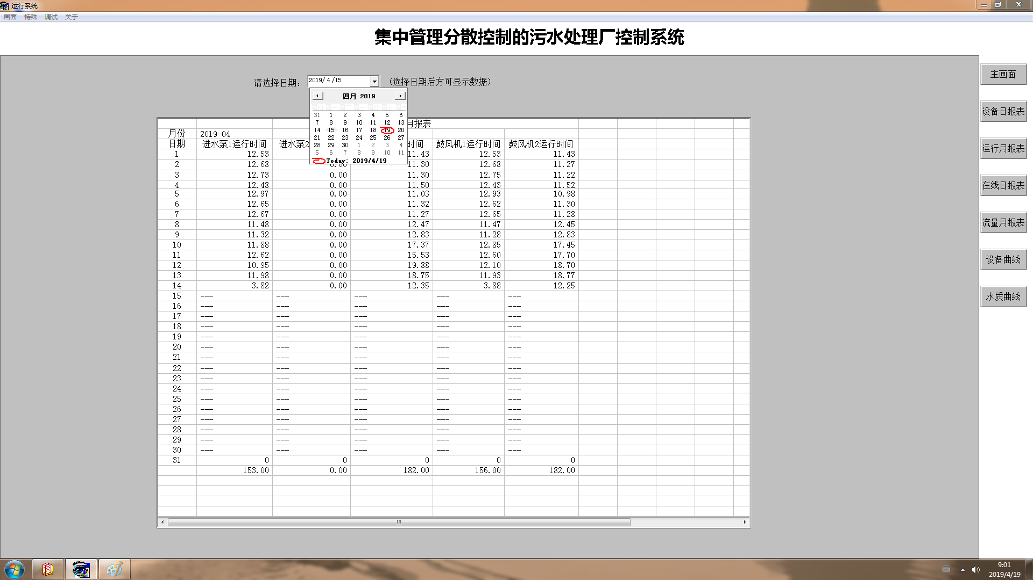
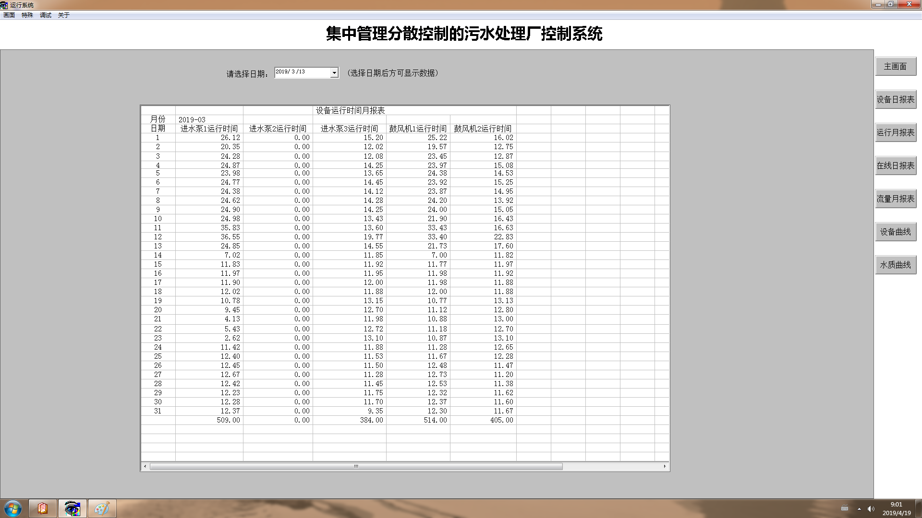
点击画面右侧菜单的在线日报表，选择对应的日期。则弹出如下报表。报表中显示选择日期中在线监测仪表每整点时刻对应的数值。
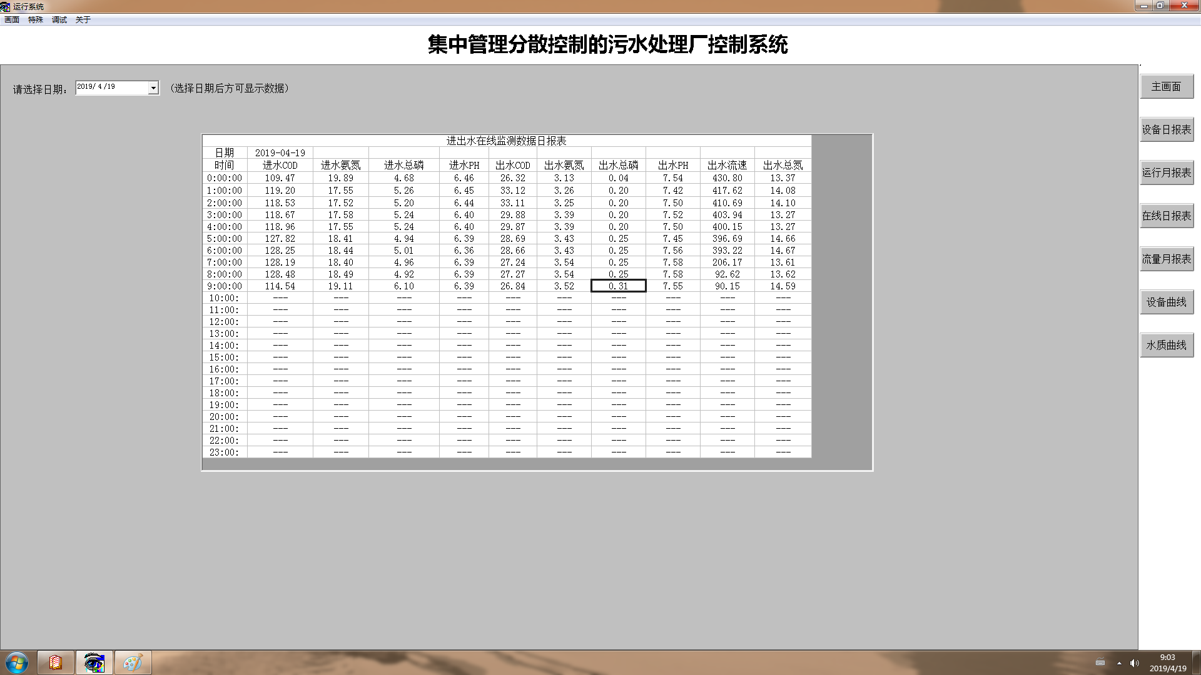
点击画面右侧菜单的流量月报表，选择对应的日期。则弹出如下报表。报表中显示选择月份中每一天出水流量的数据及月累计流量数据。
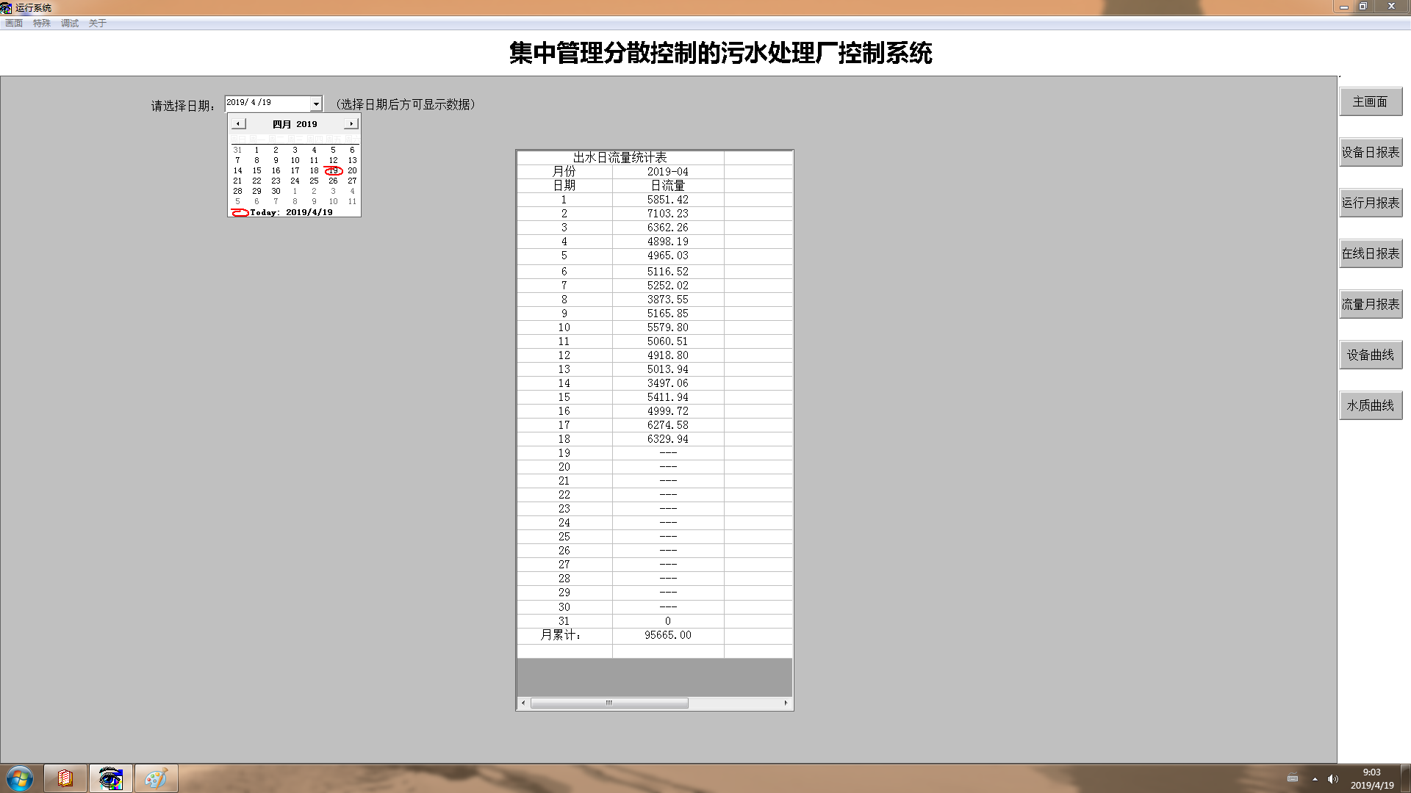
点击画面右侧菜单的设备曲线，则弹出如下历史曲线图。在图中进行相应的选择，可以显示对应时间段的变频设备电流情况。
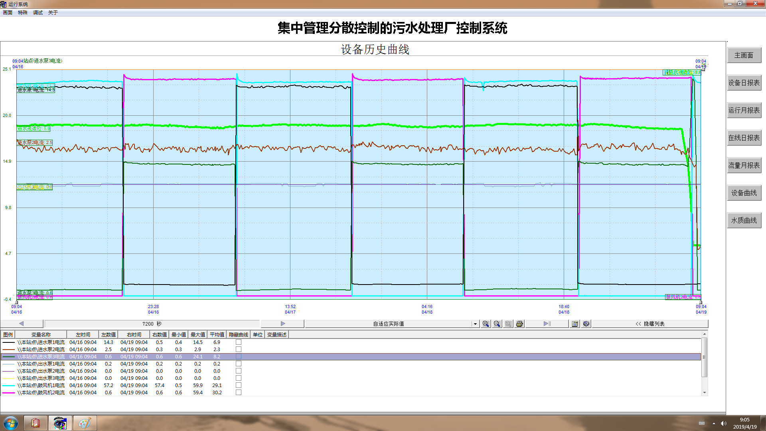
点击画面右侧菜单的水质曲线，则弹出如下历史曲线图。在图中进行相应的选择，可以显示对应时间段的水质仪表数值历史曲线。
